蚵寮國小--蚵粉藝術妝點蚵寮美媒體報導
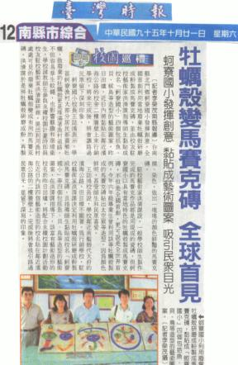 | 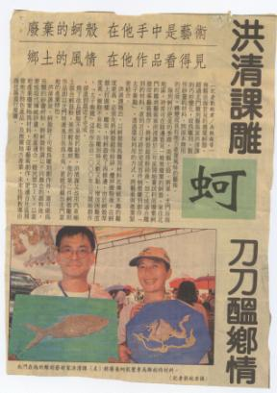
臺灣時報報導 | 自由時報報導
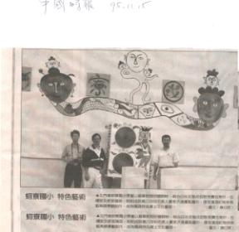
中國時報報導
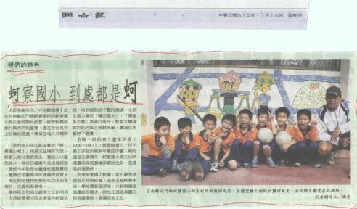
聯合報報導
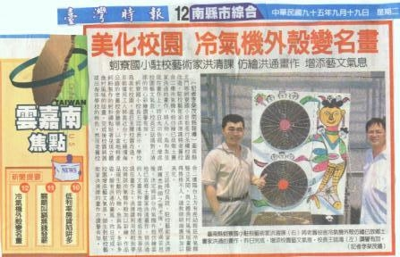
臺灣時報報導

